中考物理模拟试题
一．单项选择题(把答案的序号填入下面答案栏表格中的指定位置)
题号 | １ | ２ | ３ | ４ | ５ | ６ | ７ | ８ | ９
答案
1.磁性水雷是由一个小磁针来控制起爆电路的水雷. 当军舰接近磁性水雷时，就会引起水雷爆炸，其根本的依据是（ ）
A.磁极间的相互作用规律 B.电荷间的相互作用规律
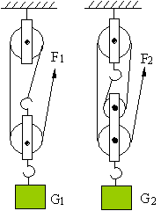
C.磁场对电流的作用原理 D.电磁感应原理
甲 乙
2.如图，两个滑轮组由每个质量相同的滑轮组成.用它们
分别将重物G₁、G₂提高相同高度（ ）
A.若G₁ = G₂，拉力做的额外功相同
B.若G₁ = G₂，拉力做的总功相同
C.若G₁ = G₂，甲的机械效率大于乙的机械效率
D.用同一个滑轮组提起不同的重物，机械效率不变
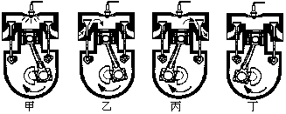
3、如图是单缸四冲程内燃机的四个冲程的示意图，下列四组关于这种内燃机一个工作循环中四个冲程的顺序排列，正
确的是（ ）
A、丙、丁、乙、甲
B、乙、丁、甲、丙
C、乙、甲、丁、丙
D、甲、乙、丙、丁

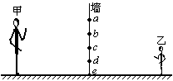
4、如图所示，甲、乙两人分别站立于一面墙的两边，若要在墙上开一个窗使两人彼此都能看到对方的全身，则所需的最小窗的位置应为（ ）
A、ae
B、ad
C、bc
D、bd

5、用如图所示的实验装置，可以研究（ ）
＋
－
＋
－
A、电流的磁效应
B.磁场对通电导线的作用
C. 电机的工作原理
D.影响磁铁磁性强弱的因素

6、如图所示，电冰箱内有一个通过冰箱门来控制的开关，当冰箱门打开时，
开关闭合使冰箱内的照明灯点亮；当冰箱门关闭时，开关断开使冰箱内的照明灯熄灭. 在下图的四个电路中，能正确表示冰箱开门状态下冰箱内照明电路的是（ ）
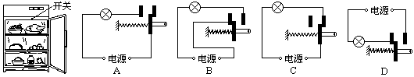


7．如图是市场上销售的一种椅子，椅子下面装有可滚动的
小轮。下列说法中不符合物理规律的是（ ）
A．椅子腿下的轮子，能够减小移动时的摩擦
B．人坐在椅子上，脚向前用力蹬地，椅子向后运动，是由于物
体间力的作用是相互的
C．脚蹬地后迅速抬起，椅子仍能运动，是由于惯性的缘故
D．椅子运动的速度越来越小，是由于椅子受到的阻力越来越大
8. 如图所示，医生用听诊器为病人诊病，使用听诊器主要运用了（ ）
A. 声音的回声现象
B. 声音能够传递信息
C. 声音的传播速度
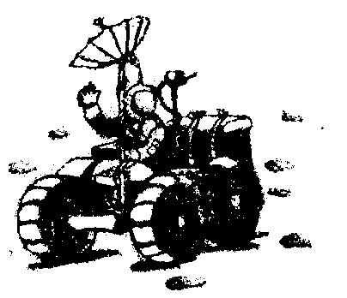
D.声音的传播具有方向性
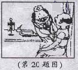

9. 如图是宇航员驾车在月球上进行科学考察的情景．下列说法正确的是( )
A．登月车轮子很宽是为了增大压强
B．他驾驶的登月车是用汽油机驱动的
C．他能听到发动机的“隆隆”声
D．太阳能电池板将太阳能转化为电能
二、填空题
10、同学们在讨论“如何在野外生存”的问题时提出：在野外如果没有打火机，怎么生火取暖呢？一位同学想出了一个“削冰取火”的办法．你认为“削冰”就是把冰制成 ，“取火”应把要点燃的物体放在
位置．
11、劣质的装修修材料含有超标的甲醛等有害有机物，用他们装修房屋会造成市内环境污染，这表明 ；
用胶粘剂可以把装修板材粘在一起，这说明 。
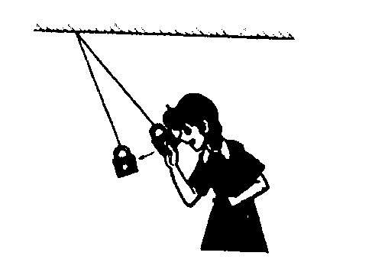
12．如下左图用绳子把一个铁锁悬挂起来。把铁锁拿近自己的鼻子，稳定后松手，头不要动。铁锁向前摆去又摆回来，铁锁摆回时__________(选填“会”或“不会”)碰到自己的鼻子。在摆动过程中，铁锁的__________能和__________能在不断转化。
13、用跟绸子摩擦过的玻璃棒去接触验电器的金属球，金属箔张开一定的角度，如图所示，则金属箔带的是 电荷（选填“正”或“负”），金属箔 了电子（选填“失去”或“得到”）
三、作图与实验
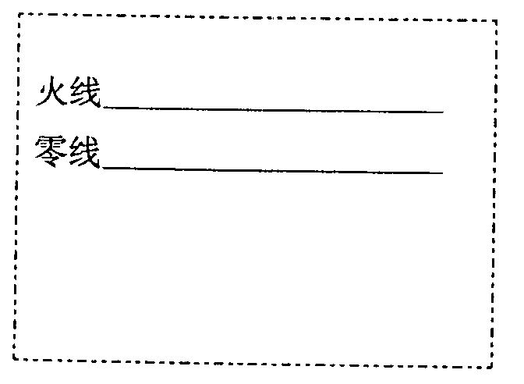
14．钱包掉到沙发下．没有手电筒，小明借助平面镜反射灯光找到了钱包．图中已标示了反射与入射光线，请在图中标出平面镜，并画出法线．
钱包
沙发
灯

15.学了电学知识后，小强发现教室里的电灯都是每个开关控制两盏电灯。
(1)请你帮他判断这两盏灯的连接方式为_______联。你的判断依据是__________ .
(2)请在右图方框内画出一个开关控制两盏灯的电路图。
16．（哈尔滨市）李杨在家中吃饭时对对厨房里的一瓶醋产生了兴趣，他很想知道醋的密度，于是找到了如下器材：小铁块（密度已知为ρ_{铁}）、细线、弹簧测力计和一只足够深的水杯，他利用学过的知识，测出了醋的密度，请帮助李杨写出：
（1）实验的操作步骤及所测物理量。 （2）醋的密度表达式ρ_{醋}=
17.（韶关市）小明利用光具座、凸透镜（焦距为10cm）、蜡烛、火柴、光屏，做“探究凸透镜成像规律”的实验．
(1)光具座上有A、B、C三个滑块用于放置凸透镜、光屏或蜡烛（如下左图），其中在B上应放置： ．
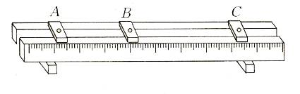


(2)实验中发现光屏上成像如上右图，你认为造成这种现象的原因是： ．
(3)观察并记录凸透镜成像的情况时，应测量 和 ．
(4)将蜡烛放在距凸透镜16cm处，前后移动光屏，小明 （填“能”或“不能”）在光屏上看到清晰的像．
(5)接着小明用不透光的纸板遮挡住凸透镜的上半边，然后前后移动光屏，他 （填“能”或“不能”）在光屏上看到完整的像．
四、探究与体验
18．（哈尔滨市）学过物质热胀冷缩知识后，李杨和同学们分别用不同的材料自制温度计，其中李杨制作的温度计如图所示，他们规定自制温度计的分度值都是1℃，但在制作中发现同学们自制温度计的分度值长度不同。
（1）请你猜想，温度计分度值的长度可能与哪些因素有关？（只猜一个）并预测这个因素变化时，对分度值有什么影响？
（2）请设计一个实验探究方案验证你的猜想，并对实验中可能出现的现象或获得的数据进行分析与论证。
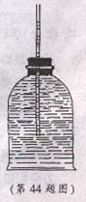
（3）为了提高温度计的灵敏度，在制作过程中应注意哪些问题？（只答出两点即可）

19．（哈尔滨市）学校综合实践活动小组的同学根据收集的信息发布一条消息：太阳岛人工湖水面扩大后．夏季的平均气温较去年降低了0．8℃．请你运用所学的物理知识，针对产生这一变化的原因， 提出一个猜想，并设计一个实验方案验证你的猜想．
(1)你的猜想是： ．
(2)验证猜想的实验方法：

20．（哈尔滨市）综合实践活动小组的同学利用所学知识测量鸡蛋的密度．该小组设计的实验步骤如下：
A．用天平测出鸡蛋的质量m：
B．按如下步骤来测量鸡蛋的体积V：
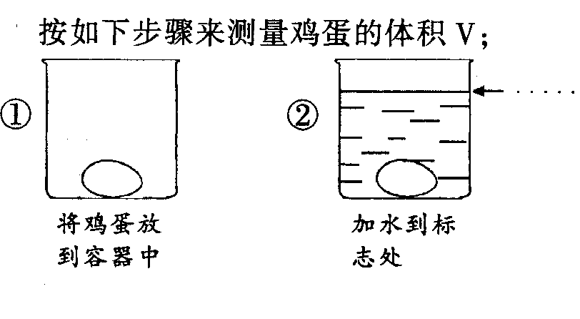
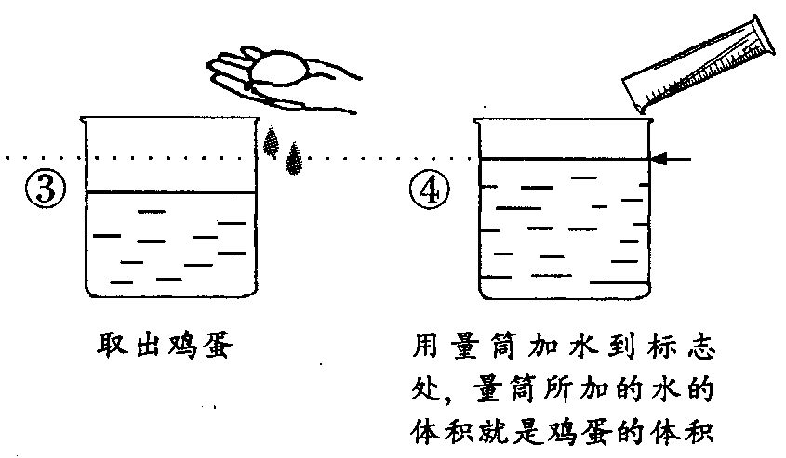
c．根据测量数据算出鸡蛋的密度ρ=m/v
(1)一位同学认为该实验过程误差较大，请你指出可能产生误差的主要环节并提出改进意见(可画简图并配文字说明)．
(2)请你用弹簧测力计、烧杯、水、细线，再设计出一种测鸡蛋密度的方案。写出：①实验步骤；

②鸡蛋密度表达式．
五、应用与创新
21.（韶关市）某宾馆对物品进行消毒时使用高温高压蒸汽消毒锅 (如图甲). 图乙为自动测定锅内温度的电路原理图．其中 R₀为定值电阻，阻值为5Ω．A为温度指示表(实质是一只量程为0~0.6A的电流表) ，R_{X}（测温探头）为热敏电阻(其电阻值随锅内温度的变化而变化)．关于热敏电阻的阻值与温度的对应关系如下表所示：
锅内的温度值/ºC | 25 | 37.5 | 50 | 62.5 | 75 | 87.5 | 100 | 112.5 | 125
Rx对应的电阻值/Ω | 150 | 80 | 50 | 30 | 20 | 15 | 10 | 7
(1)若锅内温度为75 ºC 时电流表的示数为0.24A．求电源的电压U．
(2)若锅内温度为125 ºC 时电流表的示数为0.6A．求此时热敏电阻R_{X}的阻值及其功率．
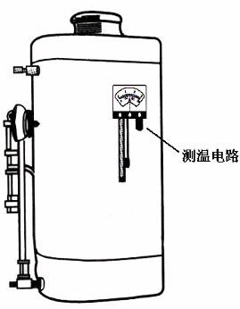

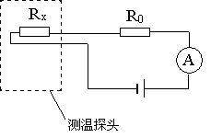

甲
乙

23.（玉林市）小辉在底面积为10cm²的量筒中倒入适量的水(如图所示)，然后把一个质量为O. 05kg的圆柱体放人量筒的水中，静止后，圆柱体漂浮在水面上.求：
(1)量筒中的水受到的重力；
(2)圆柱体受到的浮力；
(3)放人圆柱体后。量筒底受到水的压强．
(g取10N／kg)
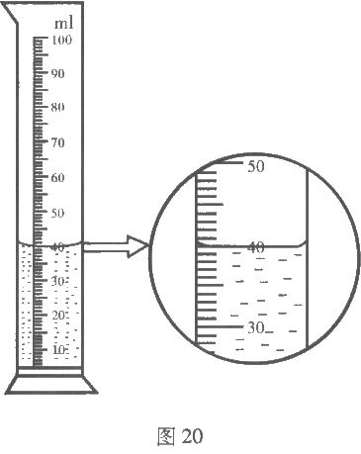

参考答案五
题号 | １ | ２ | ３ | ４ | ５ | ６ | ７ | ８ | ９
答案 | A | C | B | D | C | C | D | B | D
11、分子不停的作物规则运动；分子之间存在相互应引力。
12、不会。 动能 势能
13、正 失去
14、略 15略
16、(1)、水杯中倒入适量的醋（不写不扣分）
(2)、用弹簧测力计测量小铁块在空气中的重力为G
(3)、用弹簧测力计测出小铁块完全浸没在醋中时的拉为F
表达式：ρ_{醋}=$\frac{G−F}{G}$·ρ_{铁}(1分)
17、(1) 凸透镜
(2) 蜡烛、凸透镜、光屏三者中心不在同一水平线上
(3) 物距 ； 像距
(4) 能
(5) 能
18、（1）
①分度值的长度可能与瓶子的体积有关，瓶子的体积越大，分度值的长度就可能越长
②分度值的长度可能与细管的粗细（内径）有关，细管越细（内径小）分度值的长度就可能越长
③分度值的长度可能与瓶中装的液体种类有关，受热后体积变化越明显的液体，制作的温度计分度值的长度就可能越长
④分度值的长度可能与瓶子的密封程度有关，密封程度好的，温度计分度值的长度就可能越长
⑤分度值的长度可能与细管插入液体的深度有关，细管插入液体中越深温度计的分度值的长度可要越长
⑥分度值的长度可能与瓶子的形状有关，（说出某种形状瓶子的分度值可能较长可以给出分）
⑦分度值的长度可能与瓶内是否混入空气（或混入空气的多少）有关，制作中混入气体的温度计分度值的长度就可能越长
⑧分度值的长度可能与液体密度有关，液体密度大（小）的液体制作的温度计分度值的长度就可能越长
（只答出一点即可，其它合理答案也可酌情给分）
（2）（实验方案中要体现“控制变量法”和“对比实验”）以“探究与瓶子的体积（容积）有关”为例：实验步骤：
①找来材料和形状均相同，体积（容积）不同的两个瓶子V_{甲}>V_{乙}，使用相同粗细的玻璃管装入同种液体制成如题中图所示温度计，比较两个温度计的分度值h_{甲}与h_{乙}的大小
②如果h_{甲}>h_{乙}, 则温度计的分度值的长度与瓶子的体积有关，我的预测是正确的
如果h_{甲}=h_{乙}，温度计的分度值与瓶子的体积无关，则我的猜想是错误的
如果h_{甲}<h_{乙},温度计的分度值与瓶子的体积有关，但我的预测是错误的
（预测错误，论证过程正确能推翻自己的预测的可给满分）（预测错误，论证过程合理，结论错误扣（3）①选择瓶子的容积尽量大一些
②选择受热膨胀较明显的液体（膨胀系数大的液体）
③选择内径较细的玻璃管
④瓶子一定要密封
⑤不要混入气体
⑥选择比热容较小的液体，（其它合理答案也可酌情给分）
19、
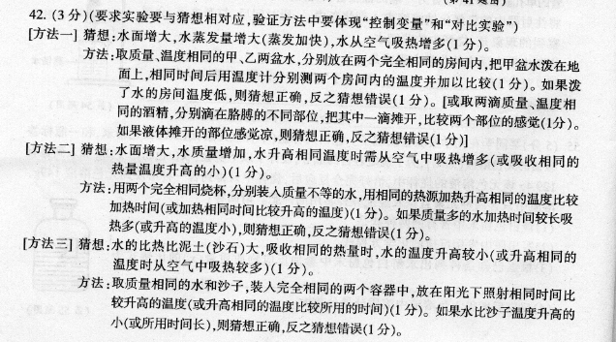

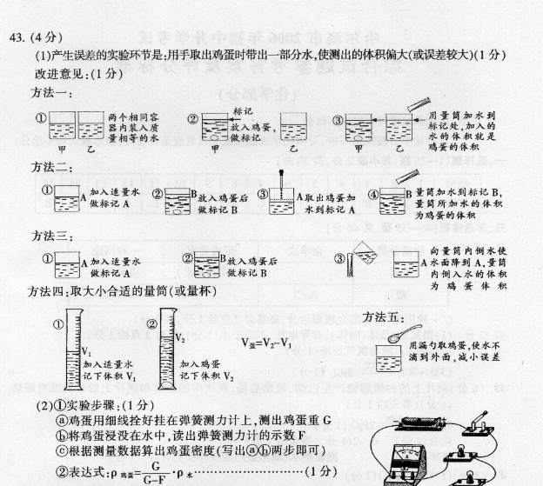
20、

21、
(1)当温度为75℃时，R_{X}=20Ω
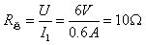
U=I（R_{X}+R₀）=0.24A×(20Ω+5Ω)=6V

R_{X},=R_{总}－R₀=10Ω－5Ω=5Ω
P=I₁²R_{X},=(0.6A)²×5Ω=1.8W
答:(1)电源的电压6V.
(2)锅内温度为125 ºC时热敏电阻R_{X}的阻值为为5Ω，功率是1.8W．
22、解：
(1)量筒中的水的重力G_{水}=m_{水}g=_{水}gV_{水}=1．0×10³×10×40×10^{一6}=o．4(N)
(2)因圆柱体漂浮在水面上，根据二力平衡，得
(2分)
(3)水对量筒底的压强
=900(Pa)

